**周测培优卷2**

**百分数(二)的应用能力检测卷**

一、我会填。(每空2分，共28分)

1. 缴纳的税款叫做(　　　　　　　)，(　　　　　)与各种收入(销售额、营业额……)的比率叫做(　　　)。

2. 8000的10%是(　　　)，60减少15%是(　　　)。

3．今年稻谷产量是去年的120%，今年稻谷产量比去年增产(　　)成。

4. 算出下面各商品打折后的价钱。

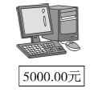 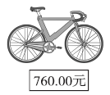

九折：______　　　 八五折：______

5. 根据打折后的价格算出各物品的原价。

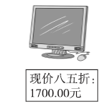 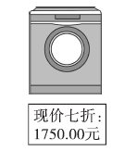

　 原价：______　　 　 原价：______

6. 王大爷将60000元存入银行，定期3年，年利率是2.75%，到期后王大爷可以取回本息共(　　　　)元。

7. 李叔叔的果园去年产水果2.4吨，今年比去年增产了一成五，果园今年的水果产量是(　　　)吨。

8. 赵阿姨家开了一家商店，按营业额的5%缴纳营业税，平均每月需缴纳750元税款。这家商店平均每月的营业额是(　　　　)元。

9. 某商品促销，“买三送一(同款)”，相当于打(　　　)折销售。

二、我会辨。(每题2分，共6分)

1．“打六折”就是现价比原价便宜60%。 (　　)

2．利率越高，到期后利息就越多。 (　　)

3．王老师到商店买篮球，一个篮球打八折后是64元，原价是80元。

(　　)

三、我会选。(每题3分，共15分)

1．一条裙子原价580元，现在打八五折出售，比原价便宜(　　)元。

A．580×85% 　 B．580×(1＋85%)

C．580÷85% 　 D．580×(1－85%)

2. 今年北京出游人数比去年增加两成，就是说今年北京出游人数(　　)。

A．是去年的20%

B．是去年的80%

C．是去年的102%

D．是去年的120%

3．张叔叔买了一套总价180万元的商品房，按规定缴纳1.5%的契税那么张叔叔应缴纳契税(　　)元。

A．270 　 B．2700 C．27000 　D．270000

4．爷爷购买了年利率是4.5%的国库券3000元，定期3年，3年后到期可取出(　　)元。

A．3405 　　B．3135 　　 C．135 　　 D．405

5．一个保温杯的价格是100元，打八折销售，买两个这样的保温杯比原来便宜(　　)元。

A．20 　　 B．80 　　 C．40 　　 D．160

四、计算挑战。(共12分)

1．口算。(每题1分，共4分)

12×0.4＝ 　　 　 45÷58＝

0.2÷20%＝ 　　　 10÷10%＝

2．解方程。(每题4分，共8分)

49＋40%*x*＝89 　　　 120%*x*－*x*＝0.8

五、走进生活，解决问题。(1题7分，其余每题8分，共39分)

1.

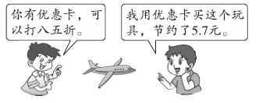

这架玩具飞机原价多少元？

2．买三支洁面乳，需要付多少元？

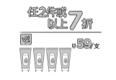

3．2017年8月，小红的妈妈将4000元钱存入银行，定期三年，年利率为2.75%，三年到期后，准备用这笔钱购买下面的电脑，钱够吗？

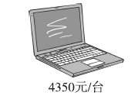

4．实际缴纳房款多少万元？需要缴纳契税多少元？

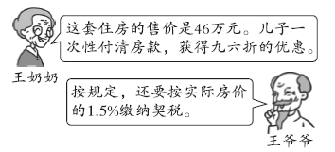

5．李阿姨购置了一辆汽车，一共花了10.38万元，含祼车价格和增值税，增值税是祼车价格的17%。这辆汽车的祼车价格是多少元？(得数保留整数)



**答案**

一、1.应纳税额　应纳税额　税率 2．800　51

3. 二　4. 4500元　646元 5．2000元　2500元

6. 64950　7. 2.76 8．15000　 9.七五

二、1.×　2.×　3.√

三、1.D　2.D　3.C　4.A 5．C　 [点拨] 关注重要条件“买两个”。

四、1.0.2　72　1　100

2．49＋40%*x*＝89 120%*x*－*x*＝0.8

解： 0.4*x*＝40 解： 1.2*x*－*x*＝0.8

*x*＝100 0.2*x*＝0.8

*x*=4

五、1. 5.7÷(1－85%)＝38(元)

答：这架玩具飞机原价38元。

2. 59×70%×3＝123.9(元)

答：需要付123.9元。

3. 4000＋4000×3×2.75%＝4330(元) 4330＜4350

答：钱不够。

4. 46×96%＝44.16(万元)＝441600(元) 441600×1.5%＝6624(元)

答：实际缴纳房款44.16万元，需要缴纳契税6624元。

5.10.38万元＝103800元 103800÷(1＋17%)≈88718(元)

答：这辆汽车的裸车价格约是88718元。